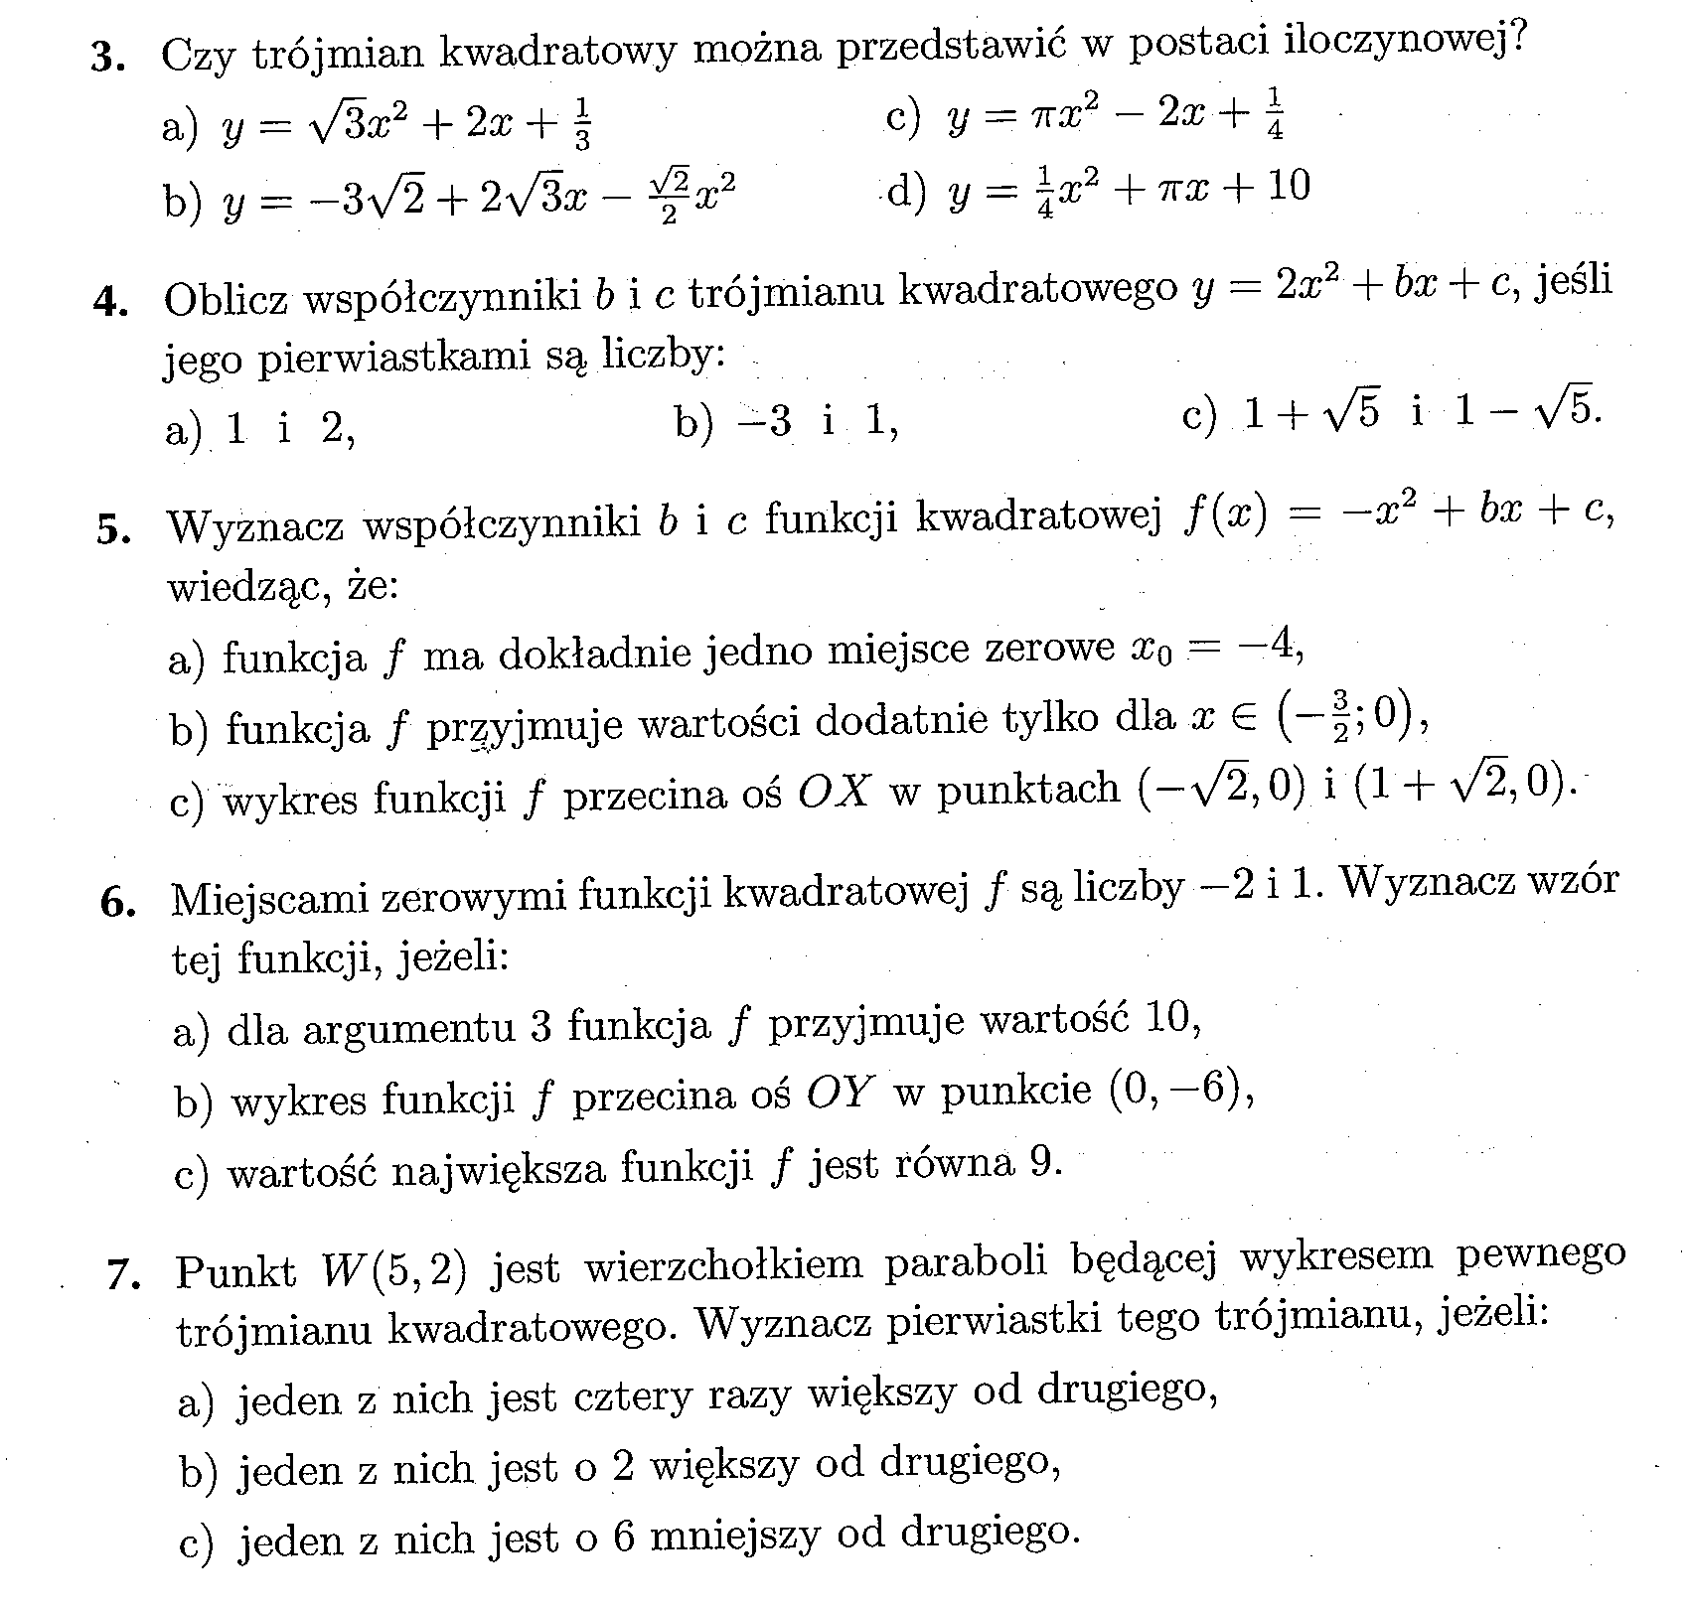
Zadania z podręcznika: 3; 4; 5 strona 209

Adres kontaktowy: babulewiczmikolaj@gmail.com

